北师大版2018-2019学年度八年级物理上册同步练习：5.5物体的颜色(附答案)

一、选择题
1. 光的色散说明白光是一种复色光，棱镜对不同色光的偏折程度不同，其中对红光的偏折程度最小，对紫光的偏折程度最大。图中能正确表示白光通过三棱镜发生色散的是 ( )
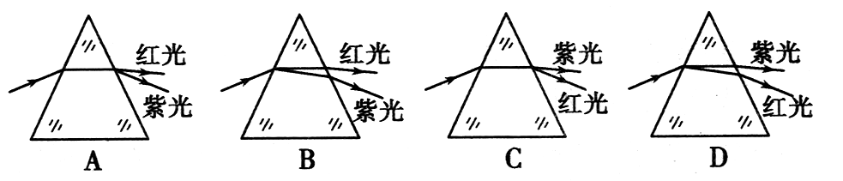
A. A B. B C. C D. D
2. 如图所示，C为蓝色玻璃，D为白屏。一束太阳光从三棱镜的一边入射，当太阳光经过三棱镜折射后，出射光线再经过C射到D上。则关于射到D上的光的颜色是 ( )
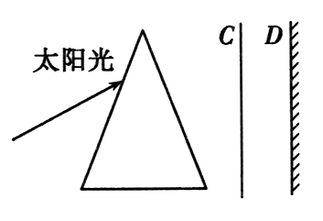
A. 红色 B. 白色 C. 黄色 D. 蓝色
3. 戴红色镜片看白纸，白纸变成红色，下列说法中正确的是 ( )
A. 白纸反射来的光通过镜片时，被镜片染成红色
B. 白纸只能反射红色光
C. 眼镜片挡住了白纸反射光中的红色光
D. 以上说法都不对
4. 小明仔细观察学校的彩色电子显示屏(如图所示)，发现它是由许多组小LED灯组成的。每一组有三个小灯，它们发出光的色彩分别为 ( )
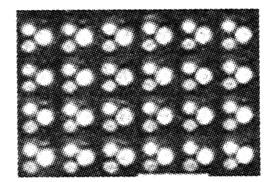
A. 红、黄、蓝 B. 红、绿、蓝
C. 红、黄、紫 D. 黄、绿、紫
5. 光的世界是丰富多彩的，关于以下光现象，说法正确的是 ( )
A. 小孔成像利用了光的反射
B. 游泳池注水后，看上去好像变浅了，这是光的色散
C. 人能看到物体，是因为从人眼发出的光照到了物体上
D. 太阳光通过棱镜后被分解成各种颜色的光，这是光的色散
6. 广告公司在拍摄水果广告时，为了追求某种艺术效果，在暗室里用红光照射装在白色瓷盘中的红色苹果及黄色香蕉。站在旁边的摄影师将看到 ( )
A. 苹果呈黑色，瓷盘呈白色，香蕉呈黑色
B. 苹果呈红色，瓷盘呈黑色，香蕉呈黑色
C. 苹果呈黑色，瓷盘呈红色，香蕉呈红色
D. 苹果呈红色，瓷盘呈红色，香蕉呈黑色
7. [沈阳市中考]下列说法中正确的是 ( )
A. 太阳能属于一次能源
B. 在阳光下晾晒被褥可以杀菌,这主要是利用了阳光中的红外线
C. 阳光透过树叶间的缝隙射到地面上,由于折射形成形状各异的光斑
D. 雨后的彩虹是太阳光的色散现象,其中红、绿、黄是色光的三原色
8. [上海市中考]下列各种单色光中,属于三原色光之一的是 ( )
A. 紫光 B. 红光 C. 橙光 D. 黄光
二、填空题
9. 如图所示是济宁市2013年中考试卷答题卡中用来识别考生信息的条形码(样码)。当条形码扫描器照射它时，黑条纹将光_______(填“反射”或“吸收”)，白条纹将光________(填“反射”或 “吸收”)，再通过电脑解码就可以获取考生的相关信息。
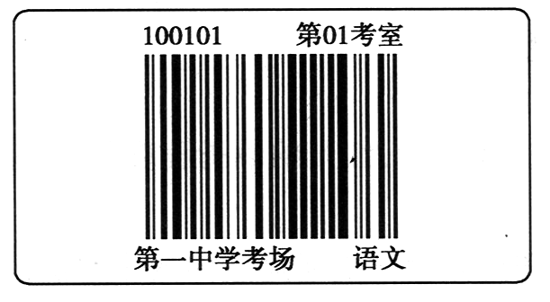
10. 在电视荧光屏上有时出现测试图像，用放大镜放大后，可以看到，电视画面的颜色是由_________，________，___________三种色条合成的。
11. 彩虹是太阳光通过空中的小水滴经过________后形成的彩色光谱，红色光弧在最________侧，紫色光弧在最_______侧。
三、解答题
12. 找几张颜色不同的纸(白色、黑色、红色、黄色、绿色、蓝色各一张)，再找几张与上面颜色相同的透明色纸和一个亮度比较强的手电筒。在黑暗的房间里，把几张颜色不同的纸排列在墙上，然后分别用透明的色纸蒙住手电筒的前端，用产生的不同色光分别照射到各张色纸上，把观察到的各张色纸的颜色填入了下表中。
纸张 | 白 | 黑 | 红 | 绿 | 蓝
白 | 白 | 黑 | 红 | 绿 | 蓝
红 | 红 | 黑 | 红 | 黑 | 黑
绿 | 绿 | 黑 | 黑 | 绿 | 黑
蓝 | 蓝 | 黑 | 黑 | 黑 | 蓝
通过观察和记录的实验现象，可以得到的结论有：
(1)在白纸上，无论哪种颜色的光照射上去，都能看到那种颜色，这说明______________。
(2)在黑纸上，无论哪种颜色的光照射上去，都能看到黑色，这说明________________。
(3)红、蓝、绿各种颜色的纸，它们只能反射和它颜色的色光，对其余的色光都___________。
13．阅读短文，回答下列问题：
无知的代价
本报3月8日讯：（记者张宏明 通讯员刘兆清）福山区一姓王蔬菜大棚种植户突发奇想，将大棚原来使用的白色塑料薄膜换成了绿色薄膜，结果棚内种植的蔬菜生长缓慢，甚至枯萎，造成了巨大的经济损失．老王喜欢观察与思考．他注意到蔬菜的叶子多数呈现绿色，由此他猜想，蔬菜的叶子是绿色的，可能是由于蔬菜喜爱绿色的缘故，假若将温室的白色薄膜换上绿色的，又让阳光中的绿色光通过并照射蔬菜，这样蔬菜就会生长得更快，产量更高．有了这样的想法．于是他就将大棚全部用上了绿色薄膜，结果酿成了悲剧．通过了解农科所的科技人员他才恍然大悟，原来，不透明的物体的颜色是由它反射光来决定的，叶子呈绿色，说明蔬菜反射的是绿光，也就是说绿色正是蔬菜所不喜爱的．只给蔬菜照射绿光，蔬菜就会因缺少所需要的其他色光，无法进行光合作用，因而生长缓慢，直至枯萎死亡．
（l）绿色蔬菜喜爱 颜色的光；
（2）请你分析．红 花会反射 颜色的光；
（3）在姹紫嫣红，色彩缤纷的花的世界里，我们看到的黑色花却很少，原因是 ；
（4）银幕常用粗糙的白布做成，其优点在于：一是白布能反射 颜色的光，能使观众看到色彩正常的画面；二是利用 使坐在各处的观众都能看到画面．

参考答案
1．【答案】B
【解析】根据题意可以知道，白光经过三棱镜折射后发生色散，其中红光的偏折程度最小，紫光的偏折程度最大，因此红光在上面，紫光在下面，并且从空气进入三棱镜内要发生偏折，从三棱镜进入空气中还要发生偏折，故选B。
2. 【答案】D
【解析】 一束太阳光从三棱镜的一边入射的时候，经过三棱镜折射以后形成一条七彩的光带；将放一块蓝色玻璃C放在三棱镜与白屏之间，由于透明物体的颜色是由透过的光的颜色决定的，因此白屏D上只在原来出现蓝光的位置出现一条蓝色光带，故选D。
3. 【答案】D
【解析】戴红色镜片看白纸，白纸变成红色，是由于白纸反射所有的色光，所有的色光中只有红色的光透过镜片进入人的眼睛，所以眼睛感觉白纸是红色的，故选D。
4. 【答案】B
【解析】红、绿、蓝是光的三原色，彩色电子显示屏显示的光的色彩是由红、绿、蓝三种色光叠合而成的。
5. 【答案】D
【解析】小孔成像利用了光在同种均匀介质中直线传播；根据光的折射规律，游泳池注水以后，看到的是池底经过水面光的折射成的像，所以游泳池看上感到浅了；人可以看到物体，是由于物体反射的光进入人眼；太阳光通过棱镜后被分解成七种颜色的光，这种现象称作光的色散D说法正确；故选D。
6. 【答案】D
【解析】物体的颜色是由它反射或透过的色光决定的，红色苹果、黄色香蕉都属于不透明物体，都反射和它相同的色光，吸收和它不同的色光，因此苹果能反射红光呈红色，香蕉吸收红光不反射光呈黑色，白色瓷盘能反射所有色光呈现红色，故选D。
7. 【答案】A
【解析】太阳能可以直接利用,所以是一次能源,故A正确;阳光中的紫外线可以杀菌,故B错误;地面上的光斑是圆形的,是小孔成像,属于光的直线传播,故C错误;色光的三原色是红、绿、蓝,故D错误。
8. 【答案】B
【解析】光的三原色是指R(红色)、G(绿色)、B(蓝色);这三种不同的色光按不同比例的强度混合,可以形成各种颜色的光,故把这三种色光称为光的三原色。
9. 【答案】吸收 反射
【解析】不透明体的颜色是由它反射的色光决定的，黑色物体能够吸收所有色光，白色物体能够反射所有色光。
10. 【答案】红 绿 蓝
【解析】光的三原色混合成彩色电视机上的丰富色彩的画面，光的三原色是红、绿、蓝。11. 【答案】色散 外 里
【解析】太阳光就是白光是由红、橙、黄、绿、蓝、靛、紫七种颜色的光混合而成的。雨过天晴，天空中的小水滴相当于小棱镜，太阳光照射到小水滴上由于光的色散形成七种颜色的光，即彩虹。由于红光的偏折程度最小，紫光的偏折程度最大，所以红色光弧在最外侧，紫色光弧在最里侧。
12.(1)【答案】白纸能反射各种色光
(2)【答案】黑纸不能反射各种色光(黑纸能吸收各种色光)
(3)【答案】相同吸收
【解析】不透明物体的颜色，是由它反射的色光决定的。各种不同颜色的纸，只能反射与它颜色相同的色光，而白纸反射所有的色光。
13．（1）其它；（2）红；（3）黑色的物体吸收所有色光，吸收7种色光，受高温伤害就更大，也更难生存；（4）漫反射．
【解析】
试题分析：①白光是复色光，包括红、橙、黄、绿、蓝、靛、紫七种颜色的光；
②透明物体的颜色是由它透过的色光决定的，只能透过与它颜色相同的光，而吸收其他颜色的光，白色透明物体能透过所有颜色的光，白色的物体反射所有 光；黑色的物体吸收所有色光；
③光在物体的表面发生镜面反射或漫反射．
解：（1）绿色蔬菜之所以呈现绿色，是由于它只能反射绿光，而吸收其它颜色的光，因此绿色蔬菜喜欢绿光以外的其他色光．
（2）红花只能反射红光，而吸收其他颜色的光，因此它喜欢红光以外的其他色光．
（3）黑色的物体吸收所有色光，吸收7种色光，受高温伤害就更大，也更难生存，所以黑很少；
（4）银幕常用粗糙的白布做成，是因为白色的物体反射所有光，光遇到粗糙的物体会发生漫反射，使坐在各处的观众都能看到画面．
故答案为：（1）其它；（2）红；（3）黑色的物体吸收所有色光，吸收7种色光，受高温伤害就更大，也更难生存；（4）漫反射．

